
2025年 11月28日
株式会社ホビージャパン
ホビージャパンMOOK
デコトラプラモ創造記 昭和の名車編
2025年11月28日（金）発売
株式会社ホビージャパン（本社：東京都渋谷区、代表取締役社長：松下大介）は、デコトラプラモデルを特集した模型写真集「デコトラプラモ創造記 昭和の名車編」を2025年11月28日(金)より全国書店で発売いたします。

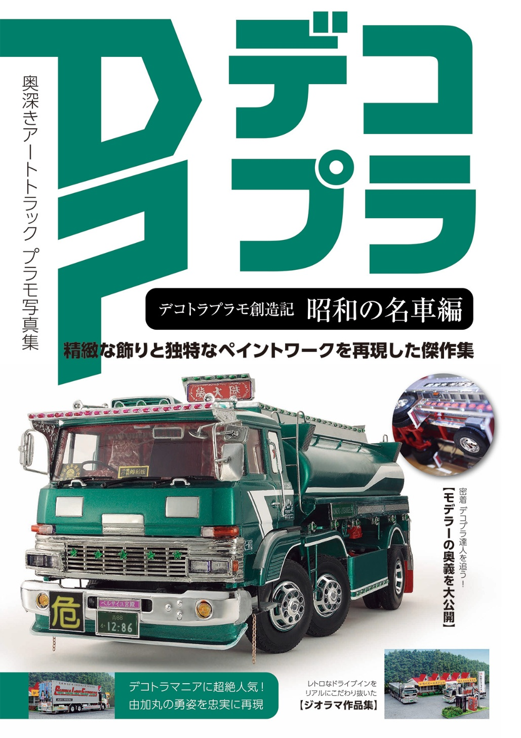
豪華絢爛! 昭和の名車が大集合!!
デコトラプラモデルを特集した模型写真集「デコトラプラモ創造記 昭和の名車編」が11月28日(金)に発売！
独自のセンスによってさまざま装飾が施された「デコトラ(デコレーショントラック)」をモチーフにした模型作品を特集した異色のカーモデルムック第2弾！今回は「昭和の名車編」と銘打ち、デコトラファンの記憶に残る名車の数々を緻密に再現した傑作モデルが本誌に集結。収録作品93台という圧倒的ボリュームでお届けします。
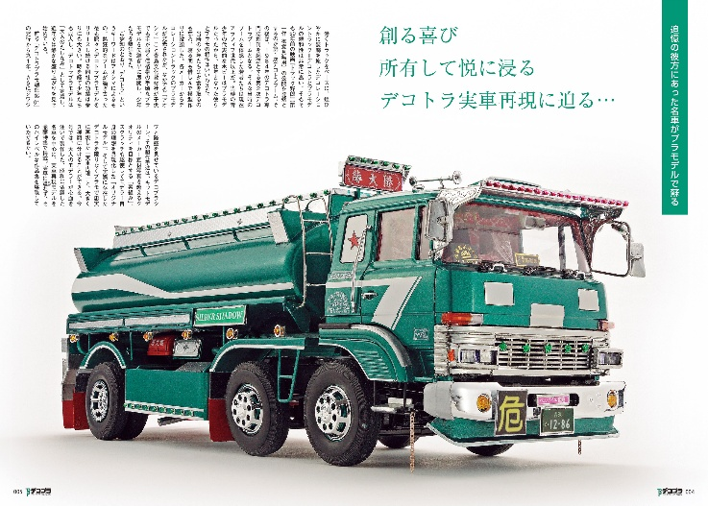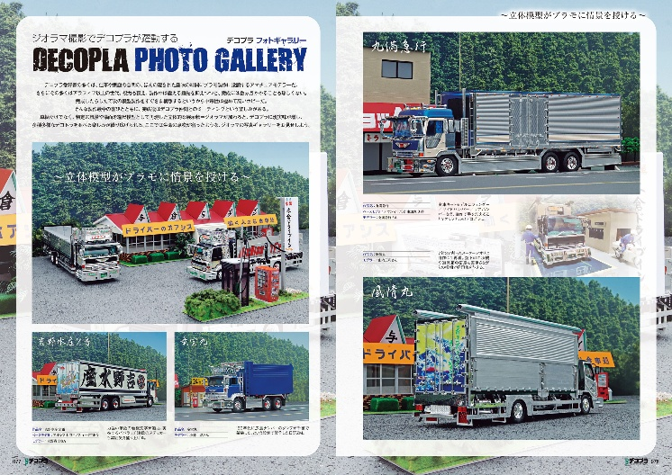

【商品情報】
デコトラプラモ創造記 昭和の名車編
●発売日：2025年11月28日(金)発売
●定価：2,970円（本体2,700円＋税10％）
●雑誌コード：68160-92
●ISBNコード：978-4-7986-4013-6
●JANコード：9784798640136
●判型：A4判 中綴じ
●発売元：ホビージャパン

【プレスリリースに関するお問い合わせは下記まで】
株式会社ホビージャパン 広報宣伝課 並木・岡本
〒151-0053 東京都渋谷区代々木 2-15-8 E-mail：pr@hobbyjapan.co.jp
TEL：03-5304-9115 URL：https://hobbyjapan.co.jp/

